**Конспект открытого занятия по развитию речи в старшей группе**

**«Заучивание стихотворения В.Степанова «Что мы Родиной зовем?»»**

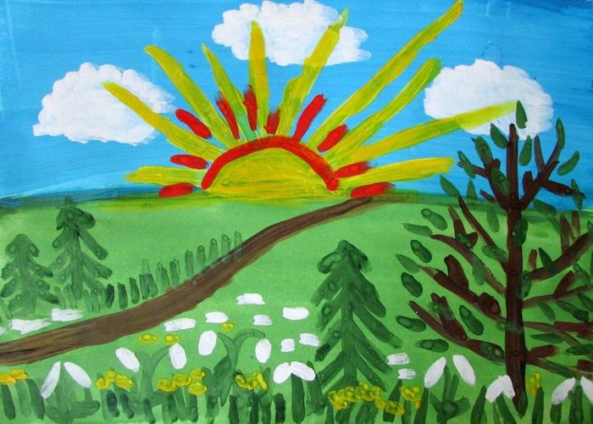

**Воспитатель: Микулова Н.А.**

**октябрь 2022г.**

**Конспект занятия по развитию речи в старшей группе «Заучивание стихотворения «Что мы Родиной зовем?» В. Степанова»**

Цель: формирование нравственных качеств, как важного аспекта патриотического воспитания дошкольников.

Задачи:

Образовательные:

- учить детей внимательно слушать поэтическое произведение, понимать его;

- формировать у детей навык отвечать на вопросы полными предложениями,используя слова и выражения из текста.

Развивающие :

- развивать умение детей последовательно запоминать и рассказывать **с**тихотворение, используя мнемотехнику, соотносить фразы с картинками;

- учить детей читать стихи выразительно;

- развивать словарный запас детей;

- развивать поэтический слух.

Воспитательные:

- воспитывать любовь к Родине.

Материал: мнемотаблица по тексту стихотворения, тематические картинки.

Оборудование: ноутбук,мольберт.

**Ход занятия:**

Воспитатель: Ребята, к нам сегодня пришли гости, давайте поздороваемся.

*На ноутбуке появляется картинка.*

Воспитатель: ребята скажите, что такое Земля? *(дети отвечают)*

Земля-это планета, на которой мы живем. На нашей планете находятся реки, горы, леса, и пустыни.

Воспитатель: а как называется город, в котором мы живем? *(дети отвечают)*

Правильно мы живем в городе Пыталово.

Посмотрите, какой красивый наш город.

*Показ фотографий на ноутбуке.*

Воспитатель: а кто знает как, называется область, в которую входит наш город?

*(дети отвечают)*

Псковская область.

Воспитатель: а в какой стране находится наша область?

*(дети отвечают)*

Наша область находится в России.

*На ноутбуке появляется картинка*

Воспитатель: а какой самый главный город нашей страны?

*(дети отвечают)*

Москва это-столица нашей Родины.

Кто знает, что значит слово «столица»?

*(дети отвечают)*

Столица – главный город страны. Там работает наш президент .

Воспитатель: А давайте поиграем?! Я буду читать предложение, а вам надо закончить их словом «Москва», изменяя так, чтобы получилось правильно и красиво.

1. Звон часов на башне главной, золотые купала,

  Город древний, город славный раскрасави**ца**……..(Москва)

2. И гостей со всей планеты можете увидеть вы

   На бульварах и проспектах раскрасави**цы**………..(Москвы)

3. С каждым днём растет столица, хорошеет город мой.

   И не зря народ гордится раскрасави**цей**………….(Москвой)

4. Я люблю мою Россию и красави**цу**………………(Москву)

И гуляю и шагаю по моей родн**ой** ………………….(Москве)

Воспитатель**:** Молодцы!

Воспитатель: мы сегодня с вами будем говорить о нашей стране, о России.

Давайте еще немного поиграем.

Игра "Россия какая?" ( Подбор прилагательных: большая, огромная, красивая,

сильная, могущественная, любимая, родная, богатая.)

Воспитатель: а кто знает, каким словом можно заменить слово "страна".

*(дети отвечают)*.

Родина, Государство, Отечество, держава, Отчизна.

Воспитатель: давайте попробуем подобрать родственные слова к слову Родина. *(дети отвечают)*.

Родня, родной, родственники, родители, род.

Воспитатель: давайте мы немного полетаем над нашей Родиной.

Если долго, долго, долго

В самолете нам лететь, *(руки в стороны)*

Если долго, долго, долго

На Россию нам глядеть, *(руки поочередно к глазам)*

Мы увидим даль без края, *(руки в стороны)*

Тундру, где звенит весна *(руки вперед)*

И поймем тогда, какая *(руки к груди)*

Наша Родина большая,

Необъятная страна! *(руки в стороны)*

Воспитатель: сегодня я хочу вас познакомить со стихотворением"Что мы Родиной зовем?".

Автор стихотворения Владимир Александрович Степанов, и мы попробуем его выучить.

Что мы Родиной зовем?

Дом, в котором мы живем.

И березки, вдоль которых…

Рядом с мамой мы идем.

Что мы Родиной зовем?

Поле с тонким колоском,

Наши праздники и песни,

Теплый вечер за окном.

Что мы Родиной зовем?

Все, что в сердце бережем

И под небом синим – синим

Флаг России над Кремлем!

(*на мольберт выставляется мнемотаблица к стихотворению*.)

Воспитатель: ребята вам понравилось стихотворение? А как оно называется?

*(дети отвечают)*

Воспитатель: назовите автора стихотворения.

*(дети отвечают)*

Воспитатель: что автор называет Родиной?

*(дети отвечают)*

Правильно дом, березки, поле, Кремль.

Воспитатель: почему Владимир Степанов упоминает в стихотворении березу?

*(дети отвечают)*

Береза – символ нашей страны; белый цвет ствола, как белая полоса на флаге.

Воспитатель: в стихотворении есть слова"Поле с тонким колоском". Как вы это понимаете?

*(дети отвечают)*

Это хлеб, который растет на наших полях.

Воспитатель: а давайте вспомним, какие праздники мы знаем?

*(дети отвечают)*.

Новый год, Рождество, День Защитников Отечества, 8 Марта, День Победы.

Воспитатель: как вы думаете, что или кого мы бережем в своих сердцах?

*(дети отвечают)*

Родителей, бабушек и дедушек, братиков и сестричек, друзей, природу, дом.

Воспитатель: слова "Флаг России над Кремлем". Скажите, пожалуйста, а где находится Кремль?

*(дети отвечают)*.

Правильно Кремль находится в Москве

Воспитатель: как вы думаете, автор говорит о Родине с любовью и теплотой?

*(дети отвечают)*

Конечно, с любовью, с теплотой и с заботой.

Воспитатель: *(чтение стихотворения с опорой на мнемотаблицу)*.

Дети по желанию рассказывают стихотворение с опорой на мнемотаблицу, а потом и без нее.

Воспитатель: Ребята скажите, как называется стихотворение, которое мы сегодня с вами выучили?

*(дети отвечают.)*

Воспитатель: а назовите автора стихотворения.

*(дети отвечают.)*

Воспитатель: про нашу страну сложено много песен. Давайте мы послушаем с вами песню «Росиночка- Россия».

